**Criando e configurando uma Rede Local**

Agora que você já foi capaz de montar e testar um rede simples ponto-a-ponto, vamos nesta aula aprender a criar uma rede mais completa e para isso precisaremos de alguns dispositivos, os quais são:

**- 04 PCs - D:\BACKUP-DADOS_2022\Cursos\Cursos-CETEC-Giorgio\Packet Tracet\Curso228\imagens\pc_generic.jpg**

**- 01 Impressora (própria para trabalhar em rede)**- D:\BACKUP-DADOS_2022\Cursos\Cursos-CETEC-Giorgio\Packet Tracet\Curso228\imagens\printer.jpg

**- 01 Switch -** D:\BACKUP-DADOS_2022\Cursos\Cursos-CETEC-Giorgio\Packet Tracet\Curso228\imagens\switches.jpg

**Praticando:**

**01**. Primeiramente salve esta atividade como: **exerc2.pkt**

**02**. Insira os determinados elementos apresentados na tabela abaixo (caso não se recorde como inserir os dispositivos, consulte a aula 01):

|  |  |
| --- | --- |
| **Rede Local** | |
| Equipamento | Modelo |
| 04 PCs | Generic (PC-PT) |
| 01 Switch | 2950-24 |
| 01 Impressora | Generic (Printer) |
| Cabo UTP | Direto (Straight-Through) |

**03**. Organize os dispositivos conforme você desejar

**04**. Ao conectar os cabos no Switch, você poderá escolher qualquer porta disponível e será normal durante a estabilização da conexão o led ficar na cor laranja, istto ocorre porque esta sendo feito o estabelecimento da comunicação.

**05**. Vamos inserir um rótulo para nossa rede. Para isto clique na Barra de Ajustes no lado direito da janela principal e escolha o botão Place Note D:\BACKUP-DADOS_2022\Cursos\Cursos-CETEC-Giorgio\Packet Tracet\Curso228\imagens\note.jpg

**06**. Posicione o mouse no acima de sua rede criada e digite: REDE LOCAL

**07**. Para atribuir os IPs nos computadores basta seguir a Aula 01 no item Configurando o IP.

**08**. Configure os seguintes IPs nos computadores e impressora:

|  |  |  |
| --- | --- | --- |
| **Faixa de IPs** | | |
| **Equipamento** | **IP** | **Máscara de Rede** |
| PC0 | 192.168.100.1 | 255.255.255.0 |
| PC1 | 192.168.100.2 | 255.255.255.0 |
| PC2 | 192.168.100.3 | 255.255.255.0 |
| PC3 | 192.168.100.4 | 255.255.255.0 |
| Printer0 | 192.168.100.10 | 255.255.255.0 |

**09**. Para inserir um IP na impressora (Printer0), clique uma vez sobre ela

**10**. Na janela que se abre, clique na aba Config

**11**. Clique no botão FastEthernet (Interface)

**12**. Localize a caixa de texto pertencente ao IP Address e insira o IP 192.168.100.10 e Subnet Mask (Máscara de Rede) 255.255.255.0.

\* Caso você não encontrou estas opções veja a fígura abaixo já devidamente preenchida.

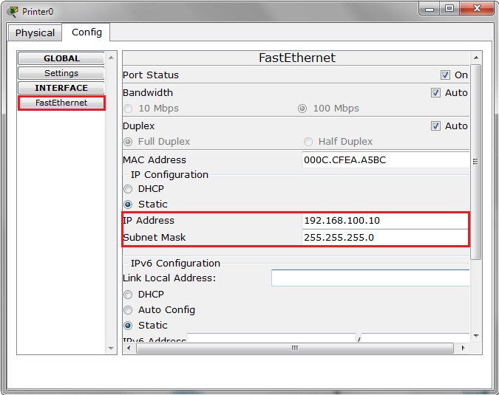  
Fig. 1.5 - Tela de configuração da Impressora (Printer)

**13**. Feche a janela de configuração IP da Impressora (Printer)

**14**. Posicione o mouse sobre cada dispositivo até aparecer uma pequena janela com algumas informações, entre elas o número IP. Certifique de que todos os dispositivos estão devidamente configurados.

**15**. Faça os dois tipos de testes, ou seja, o Teste com Ping e o teste com envio de PDUs.